MALI – President: Ibrahim Boubacar Keïta | 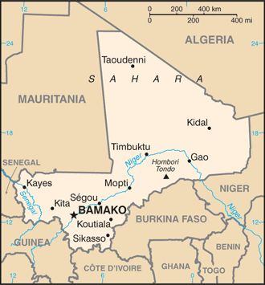  Geneem uit CIA World Fact Book
Bevolking: 20,3 milj
Godsdiens:
Moslems 94,8%
Etniese Godsdiens 9,8%
Christene 2,4% - Evangelies 0,7%
Amptelike taal: Frans
Geletterdheid 19%
Dis ’n land wat deur ander lande omring word – droë suidelike grasvelde amelt saam met die Sahara woestyn. Die Niger rivier loop deur die suidelike deel van die land. Dis een van die wêreld se armste lande. 80% van die bevolking is betrokke in oorlewings boedery & visserye. Dis ’n sekulêre staat met godsdiens vryheid. Islam wat hier beoefen word sluit elemente van tradisionele Afrika godsdienste & bygelowige volkspraktyke in.
Bid asb. :  - Dat Moslems van die liefde van Jesus sal hoor, lees & dit beleef.  - Vir ‘n nuwe golf van evangelisasie soos wat daar in die 1980’s was.  - Vir wysheid vir Mali se leiers oor hoe om gesond-heidsdienste, opleiding, werksgeleenthede & stabiliteit aan hul mense te voorsien.  “Almal wat beelde dien, …, word ontnugter, want al hulle gode moet voor die Here buig”. (Ps 97:7) |   SAAWE  Tel (011) 396-1225

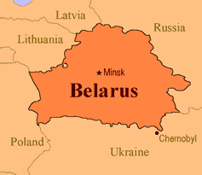  TSJAD – President: Idriss Déby | 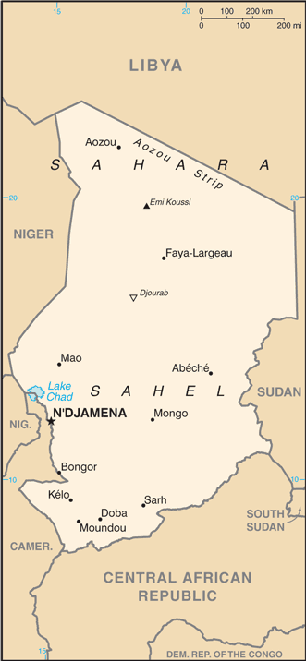  Geneem uit CIA World Fact Book
Bevolking: 16,4 milj
Godsdiens:
Moslems 52,8%
Etniese Geloof 2,5%
Christene 38,5% - Evangelies 10,1%
Amptelike taal: Frans & Arabies
Geletterdheid 53,7%
Tsjad as deel van die Frans Afrikaanse besittings tot 1960, het 3 dekades van burgeroorlog beleef voor vrede in 1990 herstel is. Die land is geteister deur rebelle aanvalle in die noorde, ooste & in die hoofstad. Dit is ’n sekulêre staat. Godsdiens leiers is betrokke in die bestuur van die land se rykdom. Hulle sit op ’n raad wat toesig hou oor die olie reserwes & die setel roteer elke 4 jaar tussen Moslem & Christen leiers.
Bid asb. :  - Dat integriteit en eerlikheid die land sal regeer & regerings-korrupsie sal vervang.  - Vir mediese sorg & dienste vir die mense van Tsjad.  - Dat die kerk beide ‘n las sal hê en toegerus sal wees vir evangelisasie.  “Vertel die nasies van sy mag, al die volke van sy magtige dade.” (Ps. 96:3) | SAAWE  Tel (011) 396-1225

MAURITANIë – President: Mohamed Ould Ghazouani | 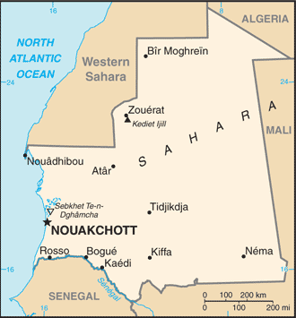  Geneem uit CIA World Fact Book
Bevollking: 4,6 milj
Godsdiens:
Moslems 99,8%
Christene 0,25% - Evangelies 0,1%
Amptelike taal: Arabies
Geletterdheid 51,2%
Een van die wêreld se armste lande. Meeste beoefen oorlewings boerdery & veeteeld omdat daar net 1% bewerkbare grond is. 1/3 van kinders lei aan kroniese wanvoeding. 10-20 % van die mense leef steeds in die greep van slawerny. Blokkasies vir verandering: wetgewing, sosiale teenkanting, lae geletterdheid, minimale bloodstelling aan die Evangelie & Christene, onwilligheid om met die buite wêreld om te gaan.
Bid asb. :  - Dat die Woord van God gepreek sal word in die harts- taal van die Mauritaniërs.  - Vir God se genade, na die geweldige droogte & arm ekonomie.  - Dat Mauritaniërs, in ander lande, geëvangeliseer sal word.  “Daardie dag sal baie nasies hulle aan die Here verbind: hulle sal my volk wees,….” (Sag 2:11 ) | SAAWE  Tel (011) 396-1225

MADAGASKAR – President: Andry Rajoulina (Die wêreld se 4de grootste eiland) | 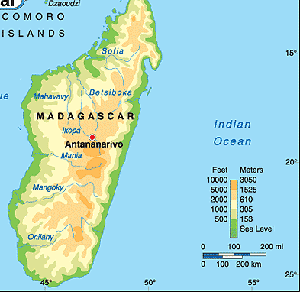  Geneem uit CIA World Fact Book
Bevolking: 27,7 milj
Godsdiens:
Christene 53,5% - Evangelies 11,5%
Etniese godsdiens 27,7%
Moslems 8%
Amptelike taal: Malgasies, Frans & Engels
Geletterdheid 70,6%
In 1896 het dit ’n Franse kolonie geword & in 1960 onafhanklik geword. Hierna het 17 jr van eenparty beheer & 3 staatsgrepe gevolg. Dit het die ekonomie geknak. Hul ekonomie is gebaseer op landbou, visserye, bosbou & 80% van die mense werk hier. In Jan 2015 het ’n storm die eiland getref wat meer as 50 000 mense geaffekteer het. ’n Ander bekommernis is hongersnood agv van droogte & ’n plaag wat uitgebreek het wat duisende geaffekteer & baie gedood het. Ou bygelowe, verering van voorvadergeeste & toordery kom wydverspreid voor tussen dié wat sê dat hul Christene is.
Bid asb. :  - Loof die Here vir die groei van die kerk sedert 1990, maar bid ook vir herlewing.  - Vir eerlike regeringsleiers.  - Vir goed opgeleide Christenwerkers wat gewillig sal wees om in afgeleë gebiede te gaan werk.  “Daardie tyd sal uit al die nasies tien man een Judeër aan die klere gryp en sê ... ons het gehoor God is by julle." (Sag 8:23) | SAAWE  Tel (011) 396-1225

